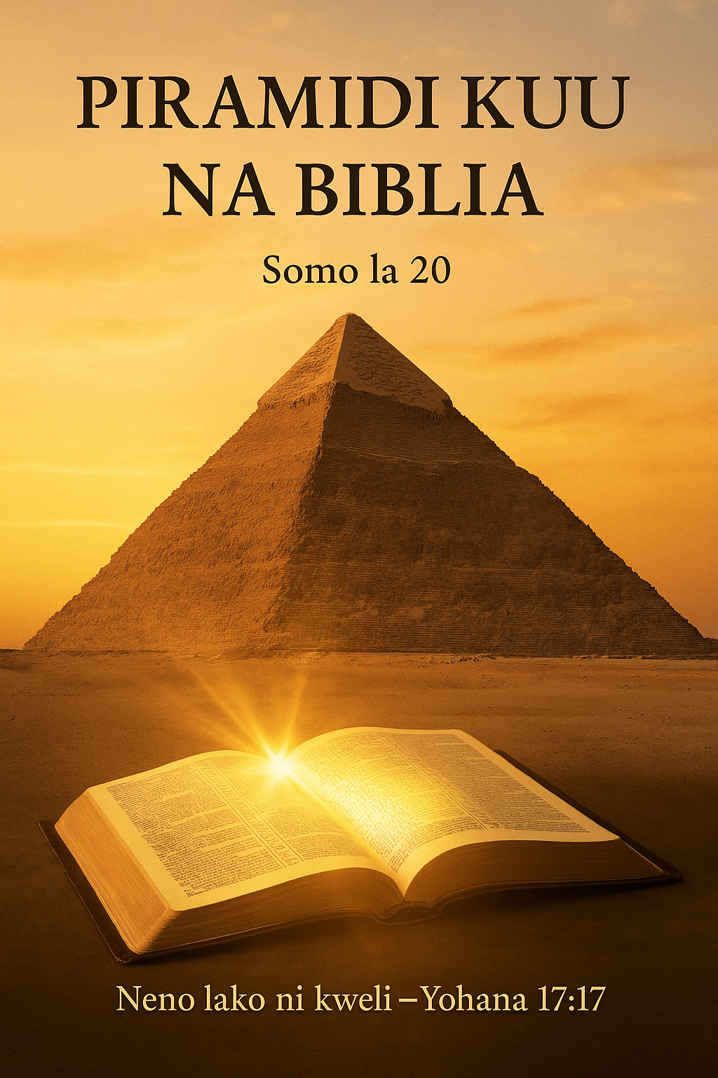
PIRAMIDI KUU NA BIBLIA

L
eo tutajifunza kuhusu mojawapo ya "maajabu saba" ya dunia – piramidi kuu ya giza – ambayo ipo nchini misri, na tutashuhudia muunganiko wa ajabu wa ajabu hili na biblia!!
Ilikuwa miongoni mwa "maajabu saba ya kale" ambayo pia yalijumuisha "bustani zinazoning’inia za babeli".
Kati ya maajabu hayo saba ya "kale", sita kati yao yamechaka kwa kupita kwa muda na yametoweka.
Piramidi kuu kwa sasa ndiyo ajabu pekee ya kale iliyosalia ambayo inahesabiwa kuwa miongoni mwa "maajabu saba ya dunia ya sasa". Lakini somo letu la piramidi si kwa sababu ya historia yake tu, bali kwa jambo kubwa zaidi na la ajabu sana! Ndiyo! Piramidi ina muunganiko na biblia!
Waweza kujiuliza jinsi gani na kwa namna gani jambo hili linawezekana?hebu tuone, kwa kuanza tusome:
Isaya 19:19-20
“siku ile kutakuwa na madhabahu kwa bwana katikati ya nchi ya misri, na nguzo kwa bwana karibu na mpakani mwake. Nayo itakuwa ishara na ushuhuda kwa bwana wa majeshi katika nchi ya misri; kwa maana watamlilia bwana kwa sababu ya waonevu, naye atawapelekea mwokozi, mwenye kuwaokoa, naye atawaokoa.”
Ndiyo! Unabii huu wa ajabu kutoka kwa nabii isaya haukueleweka vizuri mpaka yapata miaka 150 tu iliyopita. Unazungumza juu ya “madhabahu” kwa bwana wa majeshi – mungu wa biblia, katika misri!!! Ni nini hii “madhabahu” na “nguzo” inayotajwa kuwa katikati ya nchi ya misri?
Hii "madhabahu" aliyoizungumzia isaya katika nchi ya misri si nyingine bali ni piramidi kuu ya giza! Je, umeshangaa? Hebu tuone jinsi gani!!
Lakini kabla ya hayo, hebu tujifunze kuhusu sifa za piramidi hii kuu na tutambulike kwa ukubwa na undani wake— Kwanza, piramidi hii kuu ina urefu wa futi 486 ni kama urefu wa jengo la ghorofa 40 hadi 45 katika nyakati za leo! Kila upande wa msingi wake una urefu wa futi 764 – yaani, ni mraba wa futi 764 kila upande!
Inafunika eneo la zaidi ya ekari 13 za ardhi!!
Inaitwa “piramidi kuu” kwa sababu kazi ya ujenzi wake ni ya hali ya juu kuliko na zaidi ya piramidi nyingine zote zilizopo misri. Ina mawe mengi zaidi ya yale yote yaliyotumika kujenga katedrali, makanisa na makanisa madogo nchini uingereza tangu ukristo ulipoanza!
Zaidi ya hayo, kati ya piramidi nyingi za misri, hii ni ya pekee kwa kuwa si kaburi la mafarao kama zile nyingine, bali ina mifereji na vyumba vya ndani. Kila jiwe lina wastani wa uzito wa tani 16, na pengo kati ya mawe ni nyembamba kama karatasi, likiwa na filamu nyembamba ya saruji.
Je, waliwezaje kubeba mawe haya? Na waliwezaje kuyaweka kwa usahihi namna hiyo? Ni ajabu kuu!! Jiwe moja lililopatikana linakadiriwa kuwa na uzito wa tani 880 au kilo 880,000!!
Fikiria jambo hilo!
Kuna mawe yenye urefu wa futi 30!! Hakuna mashine hata moja katika dunia yetu ya leo yenye mitambo ya hali ya juu, inayoweza kutengeneza nyuso mbili zenye urefu wa futi 30 kwa usahihi huo huo!!
Piramidi hii inasemekana kuwa na zaidi ya miaka 4000 – inakadiriwa kuwa ilijengwa mwaka 2170 k.k. Inakadiriwa kuwa piramidi yote kwa ujumla ina uzito wa tani milioni 6, na ili kuiondoa au kuibomoa, inahitaji treni 6000, kila moja ikiwa imebeba mzigo wa tani 1000! Waza jambo hili!
Kwa kweli, utajiri wote wa misri haungeweza kulipa wafanyakazi iwapo wangepanga kuibomoa jengo hilo! Ni dhahiri basi kwamba ilikusudiwa kuwa kumbukumbu ya milele na ya kudumu.
Inasadikiwa kwamba piramidi kuu ilijengwa na melkizedeki – ambaye alikuwa kutoka katika ukoo wa “wafalme wachungaji” waliokuwa wakijulikana kama "hoksos". Yeye ndiye alikuwa “kuhani na mfalme” aliyembariki ibrahimu na kupokea "zaka" kutoka kwake kama tunavyosoma katika:
Mwanzo 14:18-20 Piramidi hii kuu ya giza pia imegunduliwa kuwa inafundisha kanuni kuu katika hisabati, jiografia na falaki! Hebu sasa tuone baadhi ya "maajabu" ya maarifa yanayopatikana humo—
Hisabati
Piramidi kuu inaonesha kanuni muhimu sana ya kihisabati —
kanuni ya pi (π)! Ni nini hii “kanuni ya pi”? Ni uhusiano uliopo kati ya mzunguko wa mduara na kipenyo chake.
Wahisabati huitambulisha uwiano huu kwa herufi ya 16 ya kigiriki – “pi” (π) thamani hii tunayoijua leo ni: 3.141592
Kanuni hii iligunduliwa na wanadamu karne ya sita baada ya kristo – yaani zaidi ya miaka 2700 baada ya ujenzi wa piramidi kuu kukamilika!
- Msingi wa piramidi
- Urefu wa piramidi = kipenyo cha mduara
Kupima mduara kwa mraba
Mzunguko wa mraba = mzunguko wa mduara
Ajabu kubwa kweli!! Iwapo urefu wa piramidi kuu utachukuliwa kuwa ni kipenyo cha mduara, kisha mduara huo kuchorwa, ungegusa pembe zote nne za msingi wa piramidi hiyo. Ni mwinuko wa kipekee wa nyuzi 51 na dakika 51 (51° 51′) ambao piramidi hiyo imejengwa kwao, unaoonyesha kanuni hii ya "π"!
Jiografia
Mahali ilipojengwa piramidi kuu (mwelekeo wake) unaonesha kuwa pembe zake nne zinaelekeza na kuonesha mwelekeo wa pande nne za dira kwa usahihi wa ajabu! Ni kama vile mjenzi mkuu wa piramidi hiyo mwenyewe alitaka kutuonesha mahali na mwelekeo wa pande nne za dira!! Kisha tunaona jambo jingine la kushangaza kuhusu piramidi hii kuu! Sote twajua kuwa dunia ni mviringo, ni mduara kama tunavyosoma katika:
Isaya 40:22 “…yeye aketi juu ya mzunguko wa dunia…” Sasa, ili kuchora mduara, mtu huhitaji “compass”, na wakati wa kutumia chombo hicho, lazima kue na sehemu ya kupumzika – kituo – ambacho huwa ni kati ya mduara huo. Sasa kama dunia ni mduara, lazima iwe na kituo cha kati.
Je, ni wapi mahali hapo? Siyo pengine bali ni mahali pale pale ambapo piramidi kuu imesimama! Ndiyo! Ndiyo maana inapendelewa zaidi kuwa kifaa cha kimataifa cha kupima muda kuliko greenwich au paris.
Imegundulika pia kuwa kuna ardhi nyingi na bahari chache katika meridian (longitudo) ya piramidi kuu, kwa hiyo ni meridiani ya asili (natural zero meridian) ya dunia kwa ajili ya mahesabu ya wakati wa dunia! Ndiyo! Ni bora hata kuliko mfumo wa sasa wa greenwich mean time (gmt) tunaoutumia leo.
Jambo jingine la kushangaza ni kwamba piramidi kuu iko kati ya maeneo makubwa mawili ya ardhi ya dunia –
eneo la mashariki mwa mediterania linaitwa orient, na upande wa magharibi unaitwa occident. Kutoka upande wowote, piramidi kuu ni kituo halisi cha dunia!!
Falaki (astronomia)
Mwaka wa jua (solar year) ni muda ambao dunia huchukua ili kukamilisha mzunguko mmoja kamili kuizunguka jua. Yeye ndiye aliyependekeza kwanza kuwa urefu wa msingi au mzunguko mmoja wa piramidi kuu ukipimwa kwa “mikono mitakatifu” (sacred cubits) ni 365.242 mikono mitakatifu – ambayo ni kipindi halisi cha mwaka wa jua!vHivyo, mzunguko mmoja wa piramidi kwa vipimo vya mikono unaonyesha urefu wa muda ambao dunia huchukua kuizunguka jua mara moja kwa siku!
Kisha william petrie aligundua kuwa kwa kila futi kumi alizopanda juu ya piramidi, alikuwa amepanda futi tisa wima!
Hii ilimpeleka kwenye kipimo cha 10/9 au kumi kwa nguvu ya tisa (10⁹). Kisha akagundua kuwa urefu wa piramidi kwa inchi (+5807.05") ukizidishwa na 10⁹ unatoa umbali kutoka duniani hadi jua, ambao kwa bahati ni katika maili!
Urefu x 10⁹ = 91,651,673 maili
Hesabu hizi zote za kushangaza ni maajabu makuu kwa wanasayansi, wahisabati na wanafizikia wa anga.
Mambo mengi sana ya ajabu na takwimu kuhusu dunia yetu na ulimwengu vinaoneshwa na fumbo hili la kisasa kiasi kwamba huleta shaka kubwa kama mwanadamu asiyeongozwa na mungu angeweza kubuni na kujenga kumbukumbu hii kuu!!
Sasa basi, jibu ni nini kwa hili “fumbo la kisasa”?
Hebu sasa tutafute jibu hilo katika neno la mungu, tunaposoma:
Zaburi 118:22 "jiwe walilolikataa waashi limekuwa jiwe kuu la pembeni." Tena katika – isaya 28:16 "basi, bwana mungu asema hivi, tazama, naweka katika sayuni jiwe, jiwe la msingi, lililojaribiwa, jiwe la pembe lenye thamani, msingi ulio imara; yeye aaminiye hatatahayarika."
Ndiyo! Katika maandiko haya mawili kuna kutajwa jiwe – "jiwe la pembe" – linaloitwa pia "jiwe kuu la kilele" na pia "jiwe la msingi"! Sasa, jambo hili lina maana gani?
Katika majengo ya kawaida, jiwe la msingi haliwezi kuitwa jiwe la juu au jiwe la pembe, kwa sababu jiwe la juu linaashiria sehemu ya juu kabisa ya jengo – si ya chini! Na jiwe la kilele (head stone) haliwezi kuitwa jiwe la msingi, ambalo lipo chini kabisa!
Sasa basi, ni katika aina gani ya muundo ambapo jiwe hili moja linaweza kuwa jiwe la msingi, lakini pia ni jiwe la kilele, na pia jiwe la pembe?
Haliwezi kuwa mojawapo ya majengo ya kisasa, bali ni muundo mmoja tu wa kipekee.
Ndiyo!
Muundo huu unaozungumziwa ni muundo wa ki-piramidi, ambapo:
- Jiwe la juu kabisa (head stone) ni jiwe la pembe, na pia
- Jiwe hilo la juu ndio jiwe la msingi, kwa sababu jengo zima hujengwa kwa umbo lake kuanzia juu kwenda chini!!
Hivyo basi tunaona kuwa umbo na muundo huu wa piramidi una maana ya kiroho ya kina katika maandiko. Lakini sasa tuende kwenye andiko la moja kwa moja linalotaja piramidi kuu yenyewe, kama tunavyosoma katika:
Isaya 19:19 "siku ile kutakuwa na madhabahu kwa bwana katikati ya nchi ya misri, na nguzo karibu na mpaka wake kwa bwana."
Kama andiko hili linahusu piramidi ambayo ni mojawapo ya maajabu saba ya dunia, je! Maandiko yanasema kwamba mungu alijenga “maajabu” katika misri? Hebu tuone kama maandiko yanasema hivyo:

Yeremia 32:20 "wewe uliyeweka ishara na maajabu katika nchi ya misri, hata siku hii ya leo..."
Ndiyo! Maandiko haya mawili yanataja moja kwa moja kuhusu piramidi kuu ya gizeh – lile "ajabu" katika misri!
Sasa hebu tuone na kutambua mahali pa kijiografia panapotajwa: "katikati ya nchi ya misri" Uwanda wa giza nchini misri upo katikati ya misri, ukitenganisha misri ya juu na misri ya chini.
Piramidi kuu iko katika uwanda huu na jina lake linatokana na hapo – giza au gizeh! "karibu na mpaka wake" Hitaji hili la kijiografia la kuwa kati na karibu na mpaka linaonekana kutoeleweka iwapo litatumika katika mataifa mengine – lakini si hivyo katika misri! “mpaka” unaozungumzwa hapa unamaanisha mpaka unaotenganisha sehemu hizi mbili za misri – misri ya juu na misri ya chini.
Neno "giza" kwa kiarabu linamaanisha "mpaka." Na piramidi kuu imewekwa kwa usahihi katikati ya mpaka huu ndani ya misri. Eeh! Ajabu kiasi gani!
Maandiko yanatambulisha kwa usahihi mahali halisi palipojengwa piramidi kuu! Hivyo basi, maandiko yanatoa maelezo ya kijiografia ya moja kwa moja kuhusu piramidi ya giza! Sasa twende kwenye sehemu nyingine ya maandiko yaliyoandikwa katika: Isaya 19:20 "nayo itakuwa ishara na ushuhuda kwa bwana wa majeshi katika nchi ya misri..."
Je! Hii “ishara na ushuhuda” ina maana gani? Hebu tujifunze moja baada ya nyingine— "ishara" neno hili limetafsiriwa kutoka neno la kiebrania “owth”, ambalo pia linamaanisha “ishara” au “ushahidi.” (strong’s concordance – kiebrania #226)
Sasa, ni aina gani ya "ishara" ambayo piramidi hii kuu itakuwa kwa bwana wa majeshi? Utukufu wake wa kuvutia katika ujenzi, na hazina yake ya maarifa, vitatoa ushuhuda wa kuwepo kwa mungu asiyeonekana, na muumba mkuu wa ulimwengu, katikati ya dunia ambayo imefika hali ya kusema... Mungu ni ubunifu wa mwanadamu!!!
Ndiyo! Piramidi kuu itakuwa ishara ya kushangaza kwa bwana wa majeshi.
"ushuhuda"
Neno hili limetafsiriwa kutoka neno la kiebrania “ed”, ambalo linamaanisha “mwandikaji” au “ushuhuda.” (kiebrania – strong’s #5707) Sasa, ni aina gani ya ushuhuda ambao piramidi kuu inatoa kwa bwana wa majeshi? Piramidi kuu inatoa rekodi au ushuhuda wa mpango wa mungu wa wokovu wa wanadamu kama ulivyoelezwa katika biblia takatifu! Ajabu, sivyo?! Inawezekanaje?
Njia zote za ndani (passages) na vyumba (chambers) pamoja na vipimo vyake husika ni rekodi kamili ya mpango wa mungu wa kiungu kama unavyoonekana kuanzia mwanzo hadi ufunuo. Ndiyo! Mungu amempa mwanadamu ushuhuda wa pili wa mpango wake wa kiungu – katika mawe! Huenda yesu alikuwa na piramidi kuu akilini aliposema maneno haya katika:
Luka 19:40 "akajibu, akawaambia, nawaambia ya kwamba watu hawa wakinyamaza, mawe yatazipiga kelele mara."
Ndiyo! Katika mchoro hapa chini ni mchoro wa njia na vyumba ndani ya piramidi ambavyo vinaweza kusemwa kuwa:
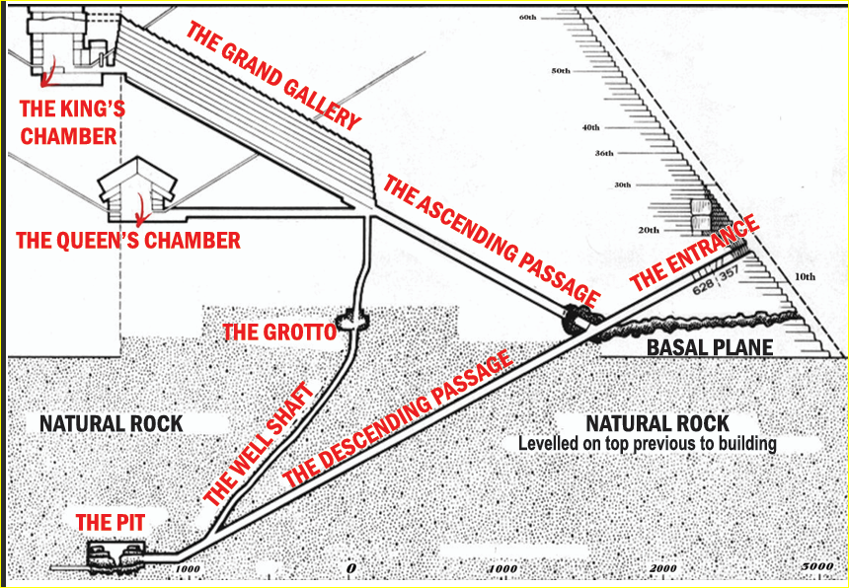
Biblia katika mawe!
Ndiyo! Mawe haya makubwa yote “yanapiga kelele” yakitangaza mpango mkuu wa kiungu wa mungu kwa mwanadamu kama ulivyorekodiwa katika biblia kuanzia mwanzo hadi ufunuo.
Njia za ndani za piramidi
Kabla hatujatazama kwa undani njia hizi mbalimbali na sifa zake, hebu tuelewe kwanza maneno mengine mawili yaliyotumika katika andiko la isaya 19:19 kuhusiana na piramidi kuu:
"siku ile kutakuwa na madhabahu kwa bwana katikati ya nchi ya misri, na nguzo…"
Hii inamaanisha nini?
Kwa namna gani piramidi ni “nguzo” na “madhabahu” kwa “bwana”? Hebu tuone:n "nguzo" – kwa namna gani piramidi inaweza kuitwa nguzo?
Kwa hakika si nguzo bali ni mnara mkubwa sana!
Lakini uchunguzi wa neno la kiebrania na maana yake unaweza kutusaidia kuelewa jambo hili vizuri zaidi. Neno la kiebrania lililotumika hapa ni “matsebah” (strong’s hebrew #4676) ambalo linamaanisha: "nguzo" au "jiwe la kumbukumbu." tunaona mawe ya kumbukumbu kwa mashujaa wa vita au mashahidi, ambayo hukumbusha watu na matendo yao.
Vivyo hivyo, piramidi kuu itakuwa “jiwe la kumbukumbu” kwa mungu aliye hai, asiyeonekana, kama tunavyosoma katika: 1 Timotheo 6:16 "yeye peke yake ana hali ya kutokufa, akaaye katika nuru isiyoweza kukaribiwa; ambaye hapana mtu aliyemwona, wala awezaye kumwona…"
Ndiyo! Piramidi kuu itakuwa jiwe la kumbukumbu la kuwepo kwa mungu, utukufu wake na ukuu wake. “madhabahu” – madhabahu ni mahali pa kutoa sadaka— Ikiwa ni sadaka ya kuteketezwa ya wanyama kama kwenye:
- Madhabahu ya shaba (kutoka 40:29)
Au sadaka ya uvumba kama kwenye:
- Madhabahu ya uvumba (kutoka 40:26–27)
Madhabahu hizi zote mbili zilikuwa ndani ya hema ya kukutania (maskani).
Lakini piramidi kuu si mojawapo ya hizi! Sasa basi, kwa njia gani ni "madhabahu"? Hebu tuone aina ya tatu ya sadaka kama ilivyotajwa katika:
Waebrania 13:15 "basi, kwa yeye na tumtolee mungu dhabihu ya sifa daima, ndiyo tunda la midomo iungamayo jina lake."
Ndiyo! Itakuwa mahali ambapo watu wote wa dunia watatoa:
“sadaka ya sifa kwa mungu.”
Sifa hiyo itakuwa ya kutoka moyoni pale watu wote wa dunia watakapotazama piramidi, na ndani yake kuona utukufu wa mungu!
Sasa tutaingia katika somo la njia za piramidi na sifa zake!
Ndani ya piramidi kuu hakuna maandishi yoyote kabisa!
Lakini njia zake za ndani na vyumba vyake husema na kufunua: Mpango mkuu wa wokovu ambao mungu ameweka kwa ajili ya mwanadamu, na ambao umefunuliwa katika biblia kuanzia mwanzo hadi ufunuo.
Hebu tuone jinsi, tunapoanza na:
Mlango wa kuingilia
Mlango wa kuingilia piramidi kuu unapatikana takriban futi 50 kutoka usawa wa ardhi. Mlango huu haukupatikana kwa urahisi kwa muda mrefu, na milango mingine mingi ilifunguliwa kwa nguvu na wezi waliokuwa wakitafuta hazina!!
Lakini mtu anapoingia kupitia mlango huo, jambo la ajabu hutokea! Ule mlango unakushusha chini – na chini – na chini – hadi kufikia sehemu ya chini kabisa ya ardhi – ndani ya shimo!
Mlango wa kuingilia
Urefu: futi 50 Ndiyo! Hii inaitwa njia inayoteremka (descending passage). Inawakilisha nini? Inawakilisha kwamba haraka sana – karibu mara moja – baada ya mwanadamu kuumbwa katika ukamilifu katika bustani ya edeni, alianguka chini katika dhambi, na njia hiyo ikaelekea katika mauti, kama inavyowakilishwa katika “shimo.” Hili ndilo tunalolisoma katika:
Warumi 5:12 "kwa hiyo, kama kwa mtu mmoja dhambi iliingia duniani, na kwa dhambi hiyo mauti; na hivyo mauti ikawafikia watu wote kwa sababu wote wamefanya dhambi;"
Ndiyo! Hii ni picha ya kuanguka kwa mwanadamu chini.
Ambayo ilianza na “mtu mmoja – adamu.” Urefu wa futi 50 kutoka juu ya ardhi unawakilisha... Utukufu ambao mungu alimuumba mwanadamu kama tunavyosoma katika:
Mwanzo 1:26 “mungu akasema, na tumfanye mtu kwa mfano wetu, kwa sura yetu...” Ndiyo! Mwanadamu alikuwa juu sana kuliko viumbe vyote vya duniani alipoumbwa katika edeni.
Usawa wa ardhi unawakilisha kiwango au hatua ya maisha ambamo viumbe wote wengine wa dunia wapo – wanyama, ndege, samaki, n.k.
Kulikuwa na tofauti kubwa katika uumbaji wa mwanadamu – kwa kweli aliumbwa katika mwili na miongoni mwa viumbe wa mwili kwa kiwango cha juu sana. Lakini kwa haraka sana alianguka katika dhambi!
Na hivyo basi tunaona: hii inawakilisha kuanguka kwa mwanadamu, na mteremko mkali unaonyesha kuongezeka kwa kiwango cha dhambi na upotovu. Hii ndiyo “njia” iliyofunguliwa kwanza na adamu na baadaye ikajumuisha wanadamu wote. Njia hii pia inawakilisha kile ambacho katika biblia kinaitwa:
“njia panana” – mathayo 7:13 Hatimaye, mwishoni mwa njia hii inayoshuka tunafika mahali panapoitwa:
“shimo” (the pit)
Hii ndiyo mwisho wa njia inayoteremka, na kwa haki kabisa inawakilisha mwisho wa njia pana "...na pana njia iendayo katika maangamizo." (mathayo 7:13)
Ndiyo! Maangamizo hapa yanazungumzia mwisho wa njia ya dhambi – yaani mauti (warumi 6:23). Tunasoma pia kuhusu hili katika: Zaburi 55:23 “bali wewe, ee mungu, utawashusha hata shimoni pa maangamizo…” Na tena katika – Isaya 38:18
“maana kaburi haliwezi kukushukuru, mauti haikuwezi kukuadhimisha; wao washukao shimoni hawawezi kutumaini kweli yako.”
Ndiyo! Mauti ni “kaburi” au “shimo”, na pia ndicho kinachoitwa: “jehanamu” katika biblia – hali ya mauti. Sasa, mtu aliposhuka chini kupitia njia hii, alifika mahali pa kwanza pa njia ya kupanda (ascending passage)
Njia ya kupanda na kifuniko cha graniti (granite plug)
Njia hii inaonekana kama njia ya kutoroka kutoka kwenye njia inayoshuka. Inawakilisha nini? Inawakilisha nafasi ya kwanza ya mwanadamu kutoroka kutoka kwenye hukumu ya mauti – yaani: Sheria ambayo mungu aliwapa waisraeli, ambayo iliahidi uhai kwa wote waliotii.
Soma hili katika: Walawi 18:5 / wagalatia 3:12 “...ambayo mtu akiyafanya, ataishi katika hayo.” Kisha tunaona nini?
Kwamba “kizuizi cha graniti nyekundu” kilikata kabisa njia hiyo ya kupanda – hakikuruhusu mtu yeyote kuingia ndani yake – hivyo kwa usahihi inawakilisha kwamba ingawa hiyo ilionekana kuwa njia ya uhai – haikuwa hivyo, kama tunavyosoma katika:
Warumi 7:10 “na ile amri iliyokusudiwa kuwa uzima, kwangu mimi ilionekana kuwa mauti.”
Kitu hiki – “kizuizi cha graniti nyekundu” – kinawakilisha nini? Kinawakilisha jambo la kiungu, kwa kuwa graniti nyekundu pia hupatikana katika:
- Chumba cha mfalme (king’s chamber)
- Na karatasi ya graniti (granite leaf) katika chumba cha kati (ante-chamber).
Ndiyo! Hii ni sheria ya mungu – sheria kamili na ya kiungu –
ukamilifu katika haki. Lakini sheria kamilifu ya mungu haingeweza kushikwa na israeli waliokuwa wasio wakamilifu! Hivyo njia hii inawakilisha njia ya sheria ambayo mungu alimpa musa kwa ajili ya israeli – Njia ambayo hakika haikuwa njia ya kweli ya wokovu! Sasa je, israeli walitembea katika njia ya sheria? Ndiyo! Hivyo njia hii ni ya chini sana na haivutii kupanda – inawakilisha kwa usahihi:
Utumwa usiopendeza ambao waisraeli waliupitia walipotembea katika kujaribu kutimiza sheria kamilifu ya mungu, Kama tunavyosoma katika:
Wagalatia 4:24–25 “maana haga ni mlima sinai huko arabia, naye ni mfano wa yerusalemu wa sasa; kwa maana huwa katika utumwa pamoja na watoto wake.” Ndiyo! Israeli walikuwa wana wa utumwa chini ya sheria! Sasa je, kulikuwa na njia nyingine ya kutoka katika njia hii ya kushuka? Ndiyo! Kulikuwa na njia nyingine chini zaidi ya njia hii ya kushuka, iitwayo:
“Mfereji wa kisima” (the well shaft)
Mfereji huu wa kisima ni njia pekee nyingine ya kutoka kwenye njia ya kushuka. Unawakilisha nini? Unawakilisha njia pekee ya wokovu kwa wanadamu wote kutoka kwenye njia ya dhambi na mauti. Hii ndiyo njia tunayosoma katika:
Matendo 4:12 “…kwa maana hapana jina jingine chini ya mbingu walilopewa wanadamu litupasalo sisi kuokolewa kwalo.” Ndiyo!
Njia hiyo ni yesu. Ndiyo maana yeye alisema katika:
Yohana 14:6 “mimi ndimi njia…” Hivyo basi, mfereji huu wa kisima unamwakilisha yesu kama: Mwokozi pekee wa wanadamu wote, Atakayewapa uzima wale wote watakao weka imani yao kwake, kama yeye mwenyewe alisema katika…
Yohana 11:25–26 "yesu akamwambia, mimi ndimi huo ufufuo, na uzima..." Sasa, mfereji huu wa kisima unapoelekea juu, hufunguka katika mahali pa usawa wa ardhi panapoitwa "grotto." Ni nini hiki na kinamaanisha nini?
Grotto
Hii ni sehemu ndani ya "mfereji wa kisima" katika kiwango cha usawa wa ardhi, ambayo inaonekana kufunguka kama "mlipuko" au "ufunguaji wa ardhi." Inawakilisha nini? Inawakilisha kifo cha yesu kama "fidia kwa wote" (1 timotheo 2:6) msalabani katika kalvari!vKwa kifo hiki, neno la mungu lilitimizwa kama lilivyoandikwa katika: Hosea 13:14
"nitawakomboa na nguvu za kaburi; nitawakomboa na mauti..."Ndiyo! Hivyo basi, katika kifo cha yesu msalabani, hukumu ya mauti juu ya wanadamu ilivunjwa.
Wanadamu walikombolewa kwa kuwa "uzima kwa ajili ya uzima" ulikuwepo! Hivyo kama tunavyosoma katika:
2 timotheo 1:10 “…kuonekana kwa mwokozi wetu yesu kristo, aliyebatilisha mauti…” (suv ina tafsiri: "aliyeondoa mauti")
Sasa, jina hili "grotto" linaashiria mahali pa ukumbusho wa heshima, kama inavyoonekana katika viwanja vya makanisa kadhaa ya kirumi katoliki, ambapo watu hufika kukumbuka na kusali. Vivyo hivyo, “grotto” hii ni ukumbusho wa milele wa kalvari, na ijumaa ya aprili 3, mwaka wa 33 b.k., siku ambayo bwana alikufa ili tuwe hai! Kisha tunaona kuwa baada ya grotto, njia huinuka kuelekea maeneo mawili yanayowakilisha:
Wokovu wa aina mbili
– Mmoja wa mbinguni na mwingine wa duniani!
Tunasoma kuhusu hayo katika: 2 Timotheo 1:10
"aliyebatilisha mauti, na kuleta uzima na kutokuharibika kwa nuru kwa njia ya injili." Ndiyo! Hatima hizi mbili zinawakilisha wokovu mbili:
- “uzima” – wokovu wa kidunia (1 timotheo 2:3–4) unaowakilishwa na chumba cha malkia
- “kutokuharibika (immortality)” – wokovu wa mbinguni (warumi 2:7) unaowakilishwa na chumba cha mfalme
Njia inayopanda kutoka grotto huenda juu na kisha kuungana na njia mbili zinazoelekea kwenye vyumba hivyo viwili. Sasa, hebu tuingie na kuchunguza njia hizi:
Ukumbi mkuu (the grand gallery)
Mtu anapoingia katika njia inayoelekea kwenye chumba cha mfalme, huingia katika njia iitwayo: Ukumbi mkuu (the grand gallery) Hii ni njia ya kupanda yenye vipimo vikubwa sana—
- Urefu wa futi 155,
- Urefu wa ndani wa futi 28,
- Na upana wa futi 6
Ni eneo kubwa sana! Ndiyo maana linaitwa “ukumbi mkuu.” Hakuna sehemu nyingine ndani ya piramidi yenye eneo kubwa namna hii. Inawakilisha nini? Inawakilisha “mwito wa mbinguni” katika enzi ya injili (waebrania 3:1) na "uhuru" au "uhuru tuliofunguliwa nao na kristo" (wagalatia 5:1,13)
Ndiyo! Ukumbi mkuu ni mfano mzuri wa mwito wa mkristo, na ni hatua ya kwanza ya maendeleo ya mkristo kati ya hatua tatu: "aliyeitwa" – hii ni hatua ya kuonyesha imani kwa kristo, na wakristo wa namna hii huitwa waaminio. Huenda baraka kuu zaidi ya uhuru huu ni: Msamaha wa dhambi na fursa ya kumkaribia mungu katika maombi kupitia kukubaliwa kwa imani, kama tunavyosoma:
Warumi 5:1 "basi tukiisha kuhesabiwa haki itokayo kwa imani, na tuwe na amani kwa mungu kwa njia ya bwana wetu yesu kristo;"
Ndiyo! Baraka kuu ya kupokea msamaha wa dhambi zetu!
Sasa tazama jambo jingine:
Wakati mfereji wa kisima kupitia "grotto" unaelekea kwenye mlango wa ukumbi mkuu, tunaona pia kwamba: “njia ya kwanza ya kupanda” yenye masharti magumu nayo pia inaelekea kwenye mlango huu wa ukumbi mkuu!
Je, hili linamaanisha nini? Kwa usahihi linaonyesha maneno ya mtume paulo katika: Wagalatia 3:24 “…kwa hiyo torati imekuwa kiongozi kutuleta kwa kristo…” Ndiyo! Sheria kamilifu ambayo ilisababisha utumwa kwa wayahudi ilisababisha baadhi yao kutafuta mwokozi na njia ya kutoka – na hiyo njia ilikuwa kwa mtu wa: Yesu, kama tunavyosoma katika:
Mathayo 11:28–30 "njoni kwangu, ninyi nyote msumbukao na kulemewa na mizigo, nami nitawapumzisha…" Hivyo, kuongozwa kwa njia ile ya kwanza ya kupanda yenye masharti magumu kunawakilisha: Wayahudi walioongozwa kwa imani kwa kristo, kama inavyowakilishwa na kuingia kwao kwenye ukumbi mkuu.
Ndiyo! Kwa kweli ni wayahudi ndio walioingia kwanza katika “ukumbi mkuu”! Wa kwanza kuonyesha imani kwa yesu walikuwa ni wayahudi wa taifa la israeli.
Mitume kumi na wawili walikuwa wayahudi, na vivyo hivyo wanafunzi wengine waliokusanyika chumbani juu siku ya pentekoste.
Sasa hebu tuchunguze zaidi kuhusu ukumbi mkuu—
Ni mwinuko na wenye utelezi, na njia ya kupanda ni kupitia mashimo yaliyopo pande zote kwa kushikilia. Leo kuna mishikio (handrails) kwa ajili ya watalii, lakini katika hali yake ya awali kulikuwepo tu mashimo yaliyopigwa katika kuta za njia. Ukumbi mkuu mwishoni na juu kabisa unaelekea katika kile kinachoitwa:
Hatua kubwa (the great step)
Ambayo ni jukwaa linaloelekea kwenye: Chumba cha kati (ante-chamber)
Je, hii inamaanisha nini? Inachora picha ya kutembea kwa mkristo kwa “imani”, si kwa kuona, kama tunavyosoma katika:
2 wakorintho 5:7 "kwa maana twaenenda kwa imani, si kwa kuona;"
Mashimo yaliyo katika vipindi vya kawaida yanawakilisha: Maandalizi ya kila siku kutoka kwa mungu kupitia neno lake na maisha, yakiwaongoza wale walioitwa kwenda juu katika maarifa ya mpango wa mungu na ahadi zake, kupitia kujifunza biblia. Kupanda juu katika ukumbi mkuu kunawakilisha:
Ukuaji wa waaminio, na ikiwa ataendelea mbele, ataelewa fadhili ya kikristo na mwaliko wa:
- Si tu kuwa muamini, bali kwenda mbele katika imani kuwa mfuasi, kama tunavyosoma katika:
Wafilipi 1:29 / warumi 12:1 / 1 petro 2:21 "kwa maana mmepewa kwa ajili ya kristo, si kumwamini tu, bali pia kuteswa kwa ajili yake."
"nawasihi, ndugu, kwa rehema za mungu, mjitoe miili yenu iwe dhabihu iliyo hai..." "maana hayo mliitiwa... Ili mfuate nyayo zake."
Ndiyo! Hatua mbili zinazofuata katika maisha ya kikristo zinawakilishwa na:
Hatua kubwa na chumba cha kati (ante-chamber)
Mlango wa kuingia chumba cha kati ni jukwaa linaloitwa hatua kubwa, na kutoka hapo mtu anaweza kutazama:
- Njia yote ya ukumbi mkuu nyuma yake – akitazama wito wake na maisha kama muamini, pamoja na uongozi wa mungu kwa njia yote.
- Anaweza kuona hata nyuma zaidi kwenye njia ya kwanza ya kupanda hadi kwenye kizuizi cha graniti, na kuona kwamba ameitwa na mungu kwa nafasi kubwa zaidi kuliko ile iliyopewa kwa israeli chini ya sheria!
- Anaweza kuona ufunguzi wa mfereji wa kisima kwenye mlango wa ukumbi mkuu, na kukumbuka jinsi yesu alivyoifungua nafasi hii kwa ajili yake, na kutafakari juu ya mfano wa yesu mwenyewe wa utii mkamilifu kwa baba wa mbinguni.
- Hatimaye, anaweza kutafakari juu ya njia inayoshuka iliyo nyuma ya kizuizi cha graniti nyekundu, na kutambua hukumu ya mauti iliyo juu ya jamii ya wanadamu – na nafasi kubwa ya kufia pamoja na bwana, kama tunavyosoma katika:
2 Timotheo 2:11“…tukifa pamoja naye…”
Ndiyo! Kufa kama na kwa namna ile ile kama yesu – Kifo cha sadaka! Hivyo basi, mkristo aliyeitwa anajikuta katika mahali pa uamuzi, kama alivyoelezea bwana katika:
Luka 14:28 "maana ni nani miongoni mwenu, akitaka kujenga mnara, asiyeketi kwanza na kuhesabu gharama, kwamba ana vya kutosha kuukamilisha?"
Ndiyo! Hii ndiyo maana ya hatua kubwa – mahali pa uamuzi!
Sasa, hatua zinazofuata kutoka hapo kuelekea kwenye chumba cha mfalme ni tatu, ambazo zinawakilisha maneno ya yesu kwa wote watakao kuja nyuma yake, kama tunavyosoma katika:
Mathayo 16:24 “mtu ye yote akitaka kunifuata, na ajikane mwenyewe, ajitwike msalaba wake, anifuate.” "na ajikane nafsi yake..." (1) "na ajitwike msalaba wake..." "na anifuate."(mathayo 16:24)
Mtu lazima ainame au apige magoti mara tatu katika chumba cha kati (ante-chamber) — kama inavyoonyeshwa kwenye mchoro. Hebu tuone kila moja inawakilisha nini:

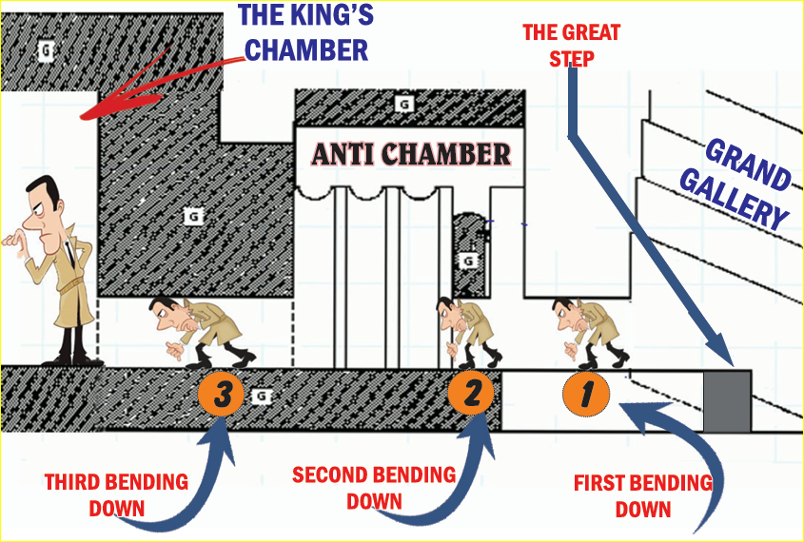

Kuinama mara ya kwanza – kunawakilisha hatua ya "kujikana nafsi". Matumaini na tamaa zote za kidunia lazima ziwekwe kando kwa hiari kabla mtu hajapokea mapenzi ya mungu (warumi 12:2).
Hii pia inawakilisha “ubatizo mmoja” wa biblia (waefeso 4:5) na kuonyesha kiishara viapo vya kujitoa kwa mungu kwa kupitia ubatizo wa maji – yaani sadaka ya maisha na matarajio ya kidunia.
Baada ya kuinama kwa kwanza, mtu huweza kusimama katika nafasi ya takriban inchi 21 mbele ya "karatasi ya granite nyekundu" (red granite leaf) — chini yake ndipo
Kuinama Mara ya pili kunafanyika.
Je, hii “karatasi ya granite nyekundu” ni nini? Inawakilisha mapenzi ya mungu ya kiungu, ambayo baada ya mtu kukataa mapenzi yake mwenyewe, sasa mkristo huyaelewa mapenzi ya mungu na kuyachukua kama mapenzi yake — “msalaba wake”!
Ndiyo! Kuinama chini ya karatasi hii ya granite nyekundu kunawakilisha: Utii kwa amri hii — “na ajitwike msalaba wake” Hapa ndipo hatua ya kujitoa kwa kweli kwa mungu hutekelezwa — huitwa hatua ya "kufanywa hai" (quickening).
Kuinama mara ya tatu
Baada ya kuinama chini ya karatasi ya granite nyekundu, mtu huingia katika sehemu kubwa zaidi ya chumba cha kati (ante-chamber). Eneo hili linawakilisha maisha ya mkristo kiumbe mpya aliyejitolea kabisa kutenda mapenzi ya mungu — mtu aliye jitolea kamili — ambaye “anamfuata” yesu:
- Mafundisho yake,
- Mfano wake,
- Hatimaye, kifo chake.
Hii kuingia katika kifo inawakilishwa na kuinama kwa tatu ambayo hupelekea kwenye:
Chumba cha mfalme (king’s chamber)
Hiki ndicho chumba cha juu zaidi kati ya vyumba vitatu, na kimejengwa kikamilifu kwa graniti nyekundu, na ndani yake kuna kitu kimoja tu — sanduku (coffer) lililo wazi bila kifuniko! Mungu amefanya jambo hili kuu kuwa rahisi sana!
Chumba cha mfalme kinawakilisha: Maisha ya juu kabisa ambayo mungu amewahi kutoa kwa mwanadamu. Graniti yote nyekundu... Inawakilisha kitu cha kiungu!
Ndiyo! Wokovu huu ni: Wokovu wa mbinguni – wa kupokea asili ya kiungu, kama ilivyoahidiwa kwa wafuasi waaminifu wa bwana yesu, kama tunavyosoma katika:
2 petro 1:4 “…amekirimia ahadi kubwa mno za thamani; ili kwa hizo mpate kuwa washirika wa asili ya uungu...” Ufunuo 2:10
“…uwe mwaminifu hata kufa, nami nitakupa taji ya uzima.”
Je, "sanduku lililo wazi" bila kifuniko lina maana gani? Kwa usahihi linaonyesha kwamba wale wanaopokea asili ya kiungu wanakuwa: Wasioweza kufa!
Ufunuo 20:6 "heri na mtakatifu yeye aliye na sehemu katika kiyama ya kwanza; juu ya hao mauti ya pili haina nguvu..." Ndiyo!
Mauti haina nguvu juu yao! Hii ndiyo hali ya: Kutokuharibika (immortality) Ambayo kifo hakina uwezo, na si uwezekano hata kidogo! (warumi 2:7 / 1 wakorintho 15:53–54)
Hali hii ilifanikiwa kwanza na:
- Yesu mwenyewe (ufunuo 1:18 / Yohana 5:26)
- Na washirika wote wa mwili wake – yaani kanisa, watapokea asili hii ile ile ya uzima.
Hivyo basi, huu ndio ule “wokovu mkuu sana” (Waebrania 2:3) ambao katika enzi hii ya injili umeahidiwa kwa wale wanaomfuata yesu kwa uaminifu hadi kufa. Sasa, vipi kuhusu wanadamu wengine? Je, si yesu ni mwokozi wa ulimwengu wote pia? Hebu tusome majibu katika:1 Yohana 2:2 "naye ndiye kipatanisho kwa dhambi zetu; wala si kwa dhambi zetu tu, bali na kwa dhambi za ulimwengu wote pia."
1 Timotheo 2:5–6 "kwa sababu mungu ni mmoja, na mpatanishi kati ya mungu na wanadamu ni mmoja, mwanadamu kristo yesu; aliyejitoa mwenyewe kuwa fidia kwa ajili ya wote..."
Je, kuna wokovu kwa ulimwengu?
Ndiyo! Upo! Tunasoma kuhusu hilo katika:
Yohana 10:16 / 11:26 "na kondoo wengine ninao, ambao si wa zizi hili; na hao nao imenipasa kuwaleta... Kutakuwa na kundi moja, na mchungaji mmoja." Ndiyo! Hii ni rejeleo kwa wokovu wa ulimwengu, kupitia imani yao kwa yesu, wakati watakapokuwa hai tena — katika ufufuo, kama tunavyosoma katika: 1 Wakorintho 15:22 “…vivyo hivyo katika kristo wote watahuishwa.”
Wokovu huu wa ulimwengu pia unaonekana ndani ya piramidi kuu! Kumbuka kwamba “mfereji wa kisima” unaelekea kwenye milango miwili ya njia: – moja ni ukumbi mkuu na ya pili ni: Njia ya Ulalo (the horizontal passage)
Njia ya Ulalo
Njia hii huanza kwenye mlango wa ukumbi mkuu, na huongozwa juu na mfereji wa kisima, na huelekea kwenye: Chumba cha malkia (the queen’s chamber) Njia hii ni ya ajabu kwa urefu wake! Hebu tuone jinsi:
Ikiwa mtu atagawanya urefu wa njia hii ya usawa (horizontal passage) katika sehemu saba (7), itaonekana kwamba sehemu 6/7 za mwanzo za njia hii zina urefu wa inchi 46.5, na mtu lazima ainame au apige magoti ili aipite —
lakini 1/7 ya mwisho inaongezeka hadi kufikia inchi 66.5, na hapo mtu huweza kusimama wima na kutembea kwa urahisi.
Hii inamaanisha nini?
Inawakilisha mpango wa mungu wa kiungu kwa mwanadamu kuanzia kuanguka kwa adamu hadi kukamilika kwa enzi ya milenia (miaka 1000). Biblia inatufundisha kwamba huu ni muda wa miaka 7000, kama tunavyosoma katika:
Ayubu 5:19 "atakuokoa na maovu sita; naam, katika saba hutatendewa uovu." Hili ni andiko lenye maana ya kina sana ambalo tutalichambua zaidi katika masomo yajayo.
Lakini hili ndilo msingi wa mafundisho ya biblia ya miaka 7000 kwa ajili ya mpango wa wokovu wa mwanadamu.
Hili linaungwa mkono pia na:
Danieli 4:32 ambapo mfalme nebukadneza alifanana na “mnyama” kwa kipindi cha “nyakati saba” kabla ya kurejeshwa kwenye fahamu na utukufu wake.
Hapa mfalme nebukadneza anawakilisha adamu (na wanadamu wote) aliyekuwa mfalme wa kwanza wa dunia, na aliyepoteza utukufu huo — ila ameahidiwa kwamba kwa neema ya mungu, na kwa wakati wa mungu, yeye na kizazi chake watarejeshwa tena katika utukufu huo na zaidi!
Miaka 6000 ya mwanzo iko chini ya nira na utumwa wa dhambi na mauti – “…katika maovu sita…” Lakini katika mpango wa mungu kutakuwa na kipindi cha miaka 1000 ambapo mwanadamu atarejeshwa kuwa: “…kwa mfano na sura ya mungu…” (mwanzo 1:26) – “…na katika saba hutatendewa uovu…”
Ndiyo! Tazama ahadi ya mungu juu ya siku zijazo za wanadamu kama tunavyosoma katika: Isaya 13:12
"nitamfanya mwanadamu kuwa na thamani kuliko dhahabu safi; naam, mwanadamu kuliko dhahabu ya ofiri." Ayubu 23:10
"lakini ajua njia niifuatazo; akisha kunijaribu, nitakuwa kama dhahabu."
Ndiyo! Hapa “dhahabu” inawakilisha tabia itakayojengwa kwa wanadamu kupitia uzoefu huu!
Sehemu hii ya mwisho ya 1/7 ya njia ya usawa inawakilisha “ufalme wa kristo wa miaka 1000” (waefeso 5:5) ambapo wanadamu wote watajifunza kwa uzoefu furaha ya kutii sheria za mungu, kama tunavyosoma katika: Isaya 2:3
"watu wengi watakwenda na kusema, njoni, twende juu mlimani kwa bwana, nyumbani kwa mungu wa yakobo; naye atatufundisha njia zake, nasi tutakwenda katika mapito yake; kwa kuwa katika sayuni itatoka sheria, na neno la bwana kutoka yerusalemu." Zekaria 8:22
"naam, watu wengi na mataifa yenye nguvu watakuja kumtafuta bwana wa majeshi huko yerusalemu, na kumsihi bwana."

Katika kipindi hiki, wote watapata nafasi ya:
Kumjua, kumuelewa na kumpenda muumba wao,
Kama tunavyosoma katika:
Zaburi 22:27–28 "miisho yote ya dunia itakumbuka, na kumwelekea bwana; na jamaa zote za mataifa watamsujudia. Maana ufalme ni wa bwana, naye ndiye atawalaye mataifa." Sasa, hatimaye tunaingia katika:

Chumba cha malkia (queen’s chamber)
Hiki ni chumba kilichojengwa kikamilifu kwa jiwe jeupe la chokaa (white limestone) na ndicho hatima ya mwisho ya njia ya usawa. Hiki ni chumba cha tatu kilichoelezwa kati ya vyumba vya piramidi kuu.
- Wakati chumba cha mfalme kinawakilisha "wokovu wa mbinguni",
- Na chumba cha shimo (pit room) kinawakilisha hukumu ya mauti ya adamu, au “jehanamu” ambamo:
"wote wamezaliwa" (1 wakorintho 15:22) Chumba hiki cha malkia kinawakilisha “wokovu wa duniani” ambao mungu ameuandalia wanadamu wote kupitia yesu kristo katika ufalme wa mungu (warumi 6:23) Jiwe jeupe la chokaa linawakilisha:
Utakatifu na ukamilifu ambao jamii yote ya wanadamu itaufikia mwisho wa ufalme wa milenia wa kristo, kama tunavyosoma katika:1 Wakorintho 15:24 "kisha mwisho, atakapompa mungu baba ufalme, atakapobatilisha mamlaka yote, na enzi yote, na nguvu yote."
Wokovu huu utatia nini ndani yake? Wokovu huu utajumuisha “ufalme wa dunia” ambao utapewa wanadamu wote watiifu, kama tunavyosoma katika:
Mathayo 25:34 "ndipo mfalme atawaambia wale walioko mkono wake wa kuume, njoni, mliobarikiwa na baba yangu, urithini ufalme mlioandaliwa tangu kuwekwa misingi ya ulimwengu."
Hii ndiyo “taji ya utukufu na heshima” ambayo adamu alikuwa nayo wakati wa uumbaji (zaburi 8:5) na aliyopoteza alipofanya dhambi. Hii pia ndiyo hali ambayo hakutakuwa tena na mauti, mateso wala machozi, kama tunavyosoma katika:
Ufunuo 21:4 "naye mungu atafuta kila chozi katika macho yao; wala mauti haitakuwako tena; wala maombolezo, wala kilio, wala maumivu hayatakuwako tena; kwa kuwa mambo ya kwanza yamepita."
Ndiyo! Huu ndio wokovu ambao wanadamu wote wataufurahia, kama tunavyosoma katika unabii: Isaya 25:9
"na itasemwa siku ile, tazama, huyu ndiye mungu wetu; tumemngoja, naye atatuokoa; huyu ndiye bwana; tumemngoja, tutashangilia na kufurahia wokovu wake."
Huu ndio mpango mkuu wa mungu wa kiungu Ulioandikwa katika biblia na kurekodiwa kwa mawe kama “ishara,” “nguzo,” “ushuhuda,” na “madhabahu” kwa bwana mkuu wa majeshi. Tuna uhakika kwamba utakubaliana nasi kwamba piramidi kuu ya giza ni utimilifu wa andiko hilo la isaya 19:19–20. Zaidi ya hayo, tumeambatisha mchoro unaoonyesha jinsi nyakati mbalimbali za mpango wa mungu na dunia tatu zilivyopangwa kwa uwazi, na pia kuonyesha njia tatu:
- Njia panana,
- Njia nyembamba,
- Na njia kuu (highway).
Kwa kumalizia, tunaweza kusema kwamba piramidi hii kuu ya giza, ambayo ilikuwa mojawapo ya maajabu saba ya kale, na ndio pekee iliyosalia kwa zaidi ya miaka 4000, na sasa ikiwa mojawapo ya maajabu saba ya kisasa, itaendelea kuwa:
Ajabu ya milele (yeremia 32:20) Ili kuonyesha utukufu mkuu wa mbunifu, muumba, na mwokozi wa jamii ya wanadamu, ambaye: “…uku wake hauwezi kufahamika…” kama tunavyosoma katika: Zaburi 145:3 “bwana ni mkuu, mwenye kustahili sifa kuu; na ukuu wake hauwezi kufahamika.” Kwa kweli, sisi sote tunaweza kusema:
Amina…

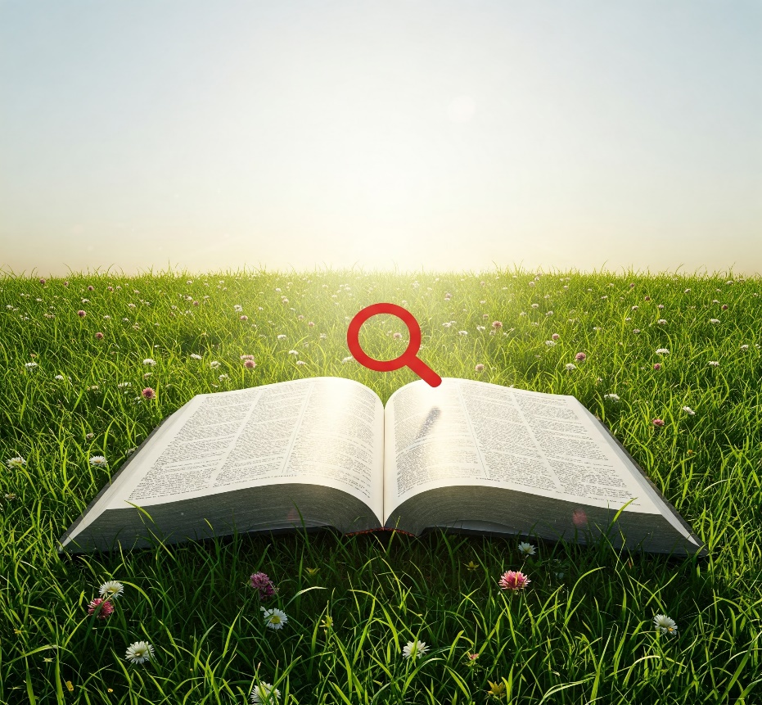

Kwa Masomo zaidi Tuandikie Ujumbe kupitia:
Email: thekingdom1_6@gmail.com au isayaruhala25@gmail.com
©HAKIUZWI

